**Інструкція користувача**

1. **Компоненти ПЗ**

Програму розроблено на мові програмування С# у середовищі розробки Microsoft Visual Studio 2019 із використанням технології WPF і може експлуатуватися під управлінням сімейства операційних систем Windows. Проектування підсистем відбувалось відповідно до об’єктно-орієнтованого підходу. Всі класи документувались інформаційно і семантично.

Для коректної роботи програми необхідна користувацька машина з процесором з тактовою частотою не менше, ніж 500MHz та оперативною пам’яттю не менше, ніж 256 MB. Потрібно 10 MB вільного місця на диску Перелік необхідних файлів для коректного запуску програми навелено у таблиці:

|  |  |  |  |
| --- | --- | --- | --- |
| № | Файл | Призначення | Належить проекту |
| 1. | ShapesApp.exe | Виконавчий файл програми | ShapesApp |
| 2. | ShapesApp.dll | Бібліотека ядра | ShapesApp |
| 3. | Newtonsoft.Json.dll | Бібліотека, яка дозволяє обробляти json-файли | ShapesApp |

1. **Встановлення ПЗ**

Для роботи програми необхідно запустити файл ShapesApp.exe. Нічого

додаткового встановлювати не потрібно.

1. **Базові функції ПЗ**

* Для відкриття файлу із фігурами, потрібно в меню, яке знаходиться зліва натиснути на кнопку «Read from file» (перша кнопка в меню), відкриється файловий провідник, де ви зможете вибрати файл розширення txt або json. Після того, як вибрали, натисніть ОК і фігури з’являться у списку.

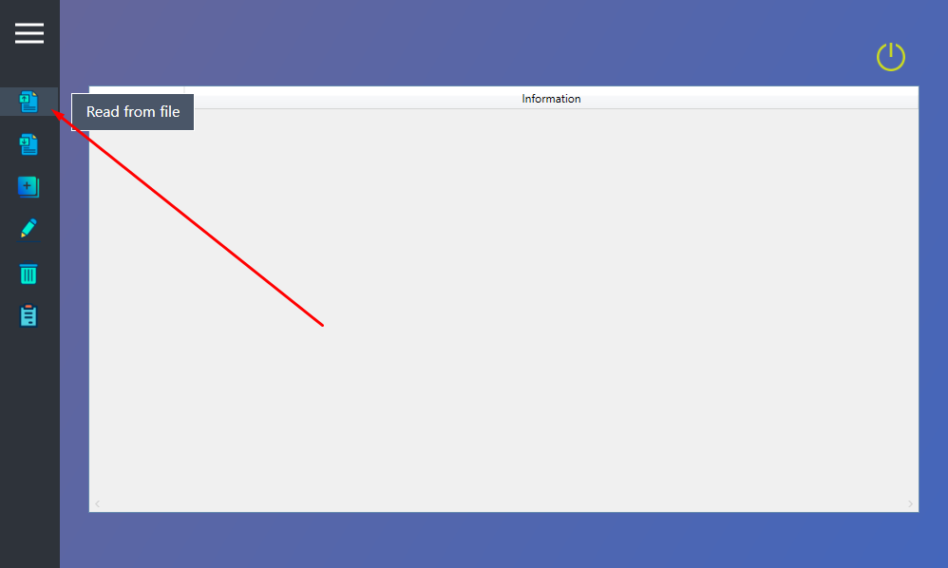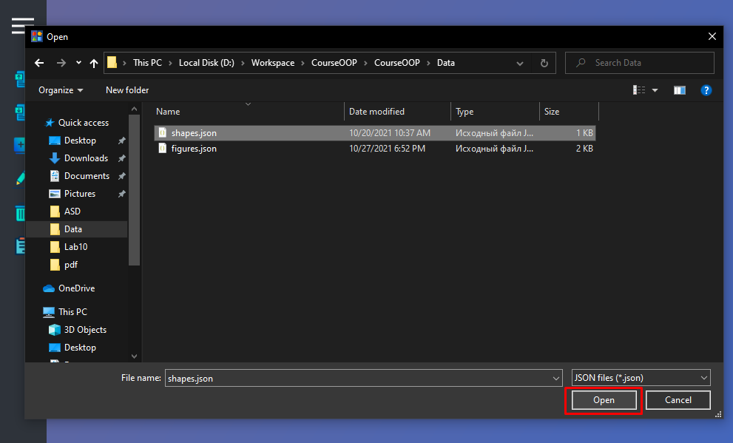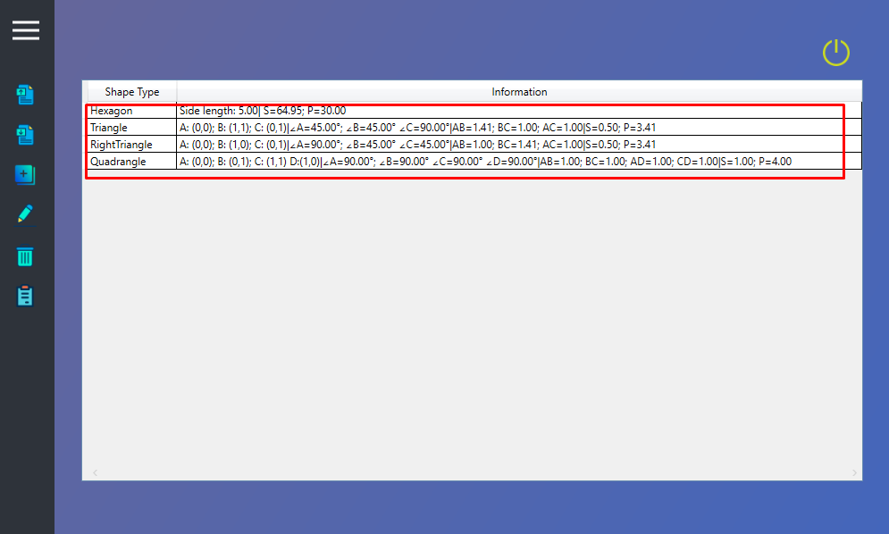

* Для збереження фігур у файл, потрібно в меню натиснути на кнопку «Write to file» (друга кнопка в меню), відкриється файловий провідник, де ви зможете вибрати файл розширення txt або json. Після того, як вибрали, натисність ОК і фігури збережуться у файлі.

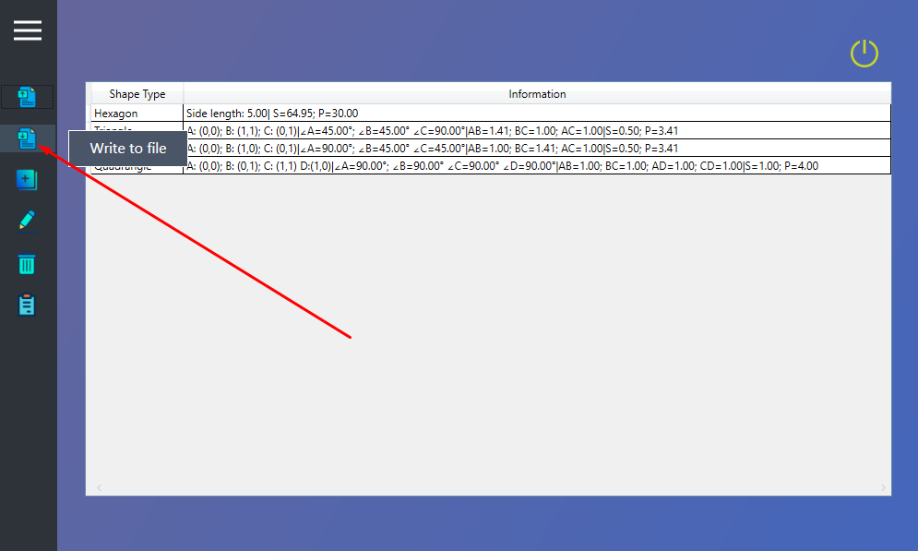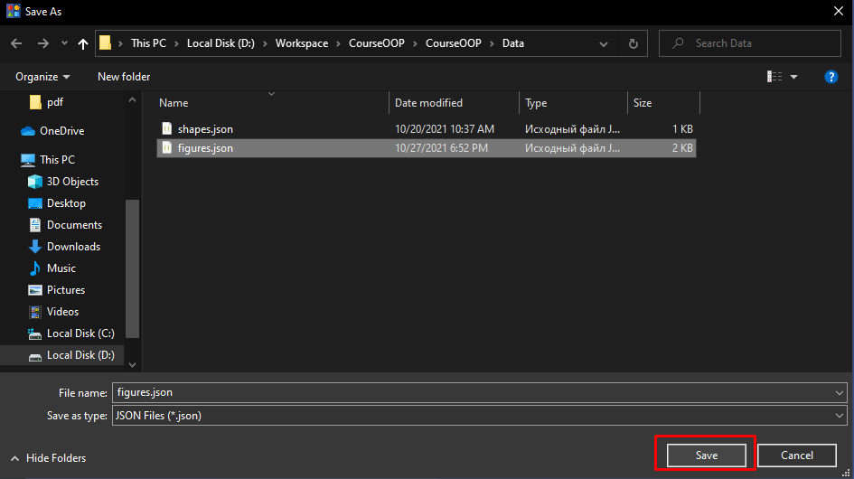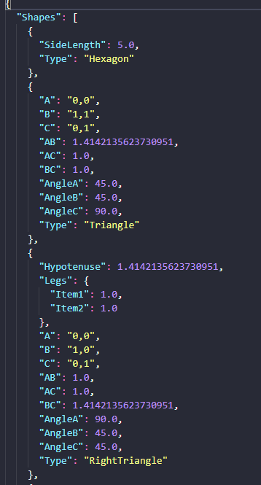

* Щоб додати нову фігуру вручну потрібно в меню натиснути на кнопку «New Shape» (третя кнопка в меню), з’явиться форма де потрібно вибрати тип фігури, яку хочете додати, заповнити всі необхідні поля і натиснути на кнопку «Add».

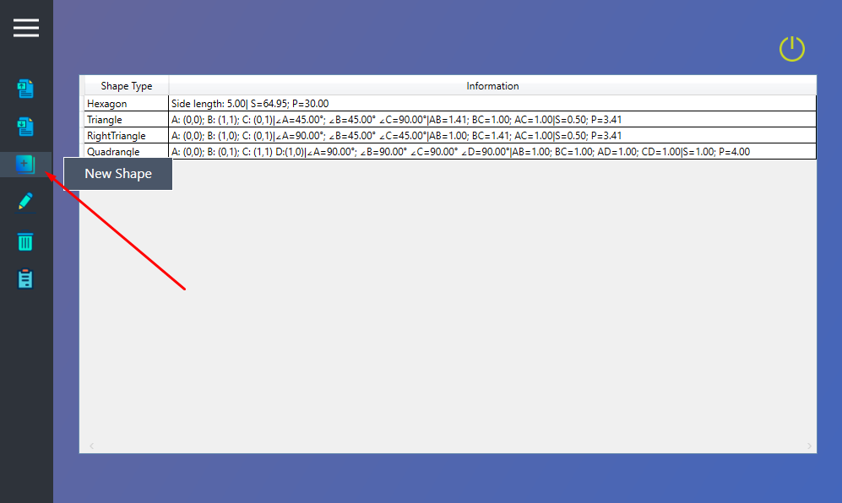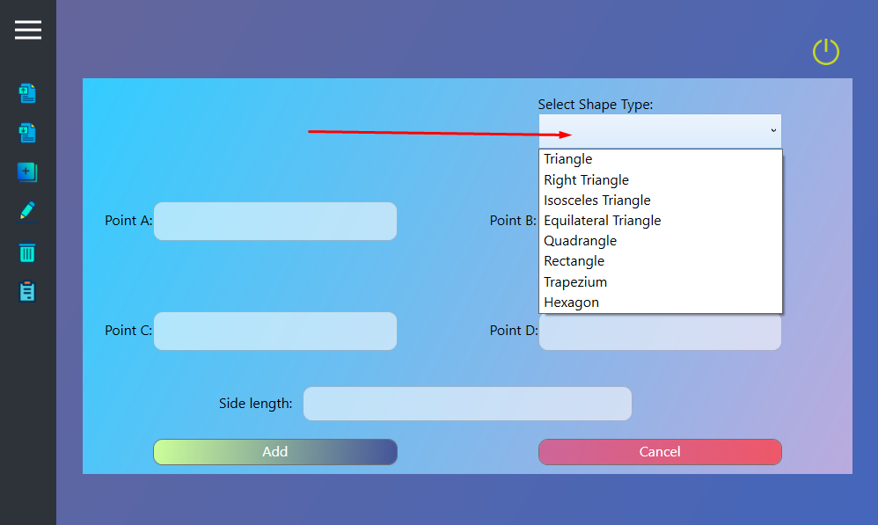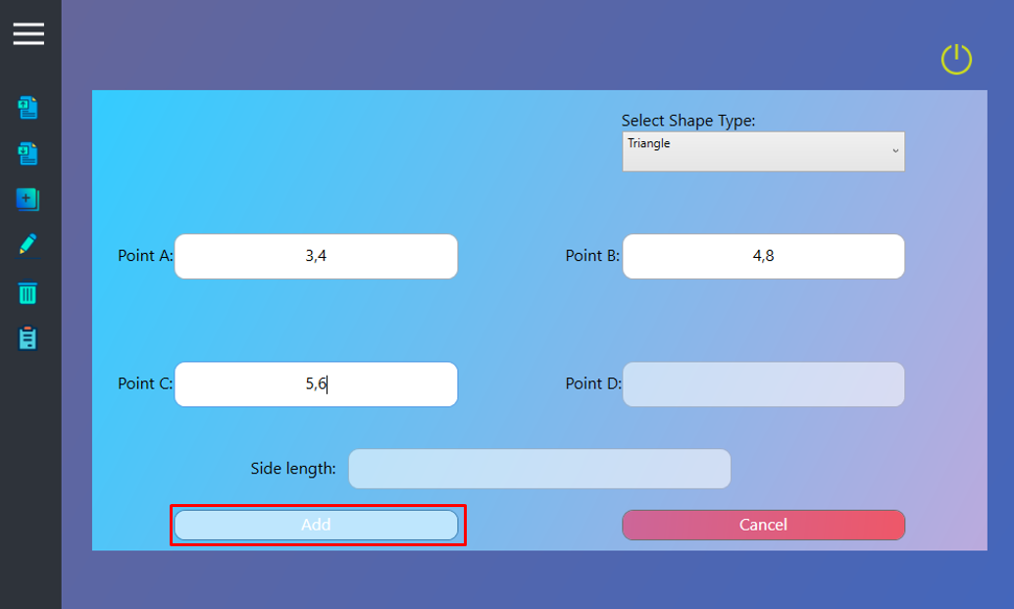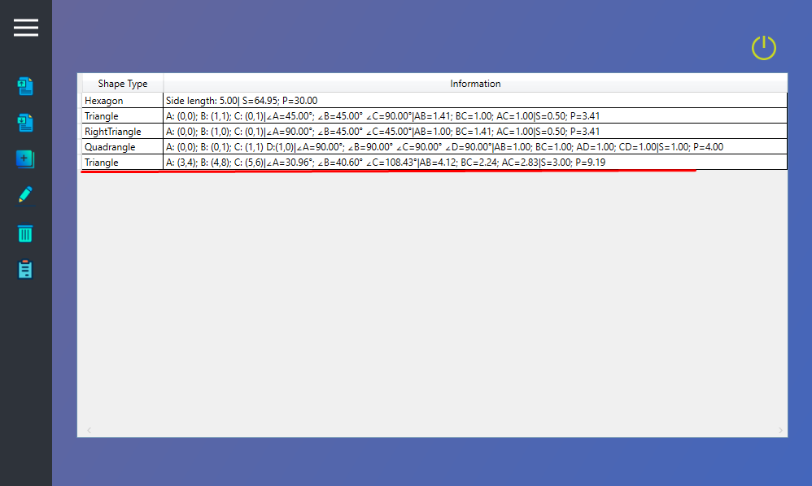

* Для редагування існуючої фігури потрібно в меню натиснути на кнопку «Edit Shape» (четверта кнопка в меню), з’явиться форма редагування, зі списку потрібно вибрати фігуру, яку хочете редагувати, внести зміни і натиснути на кнопку «Update».

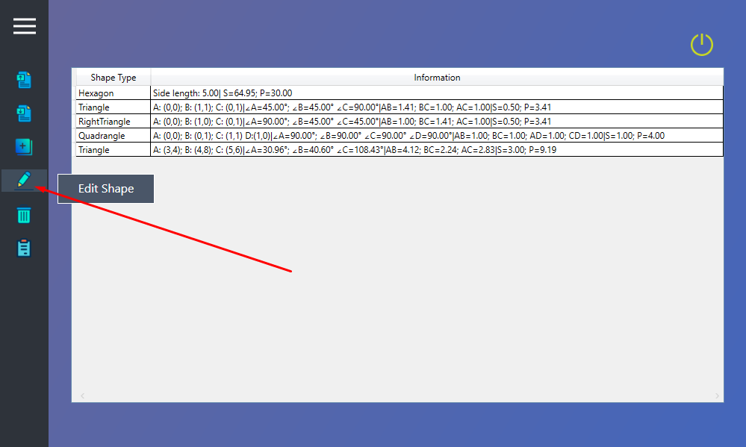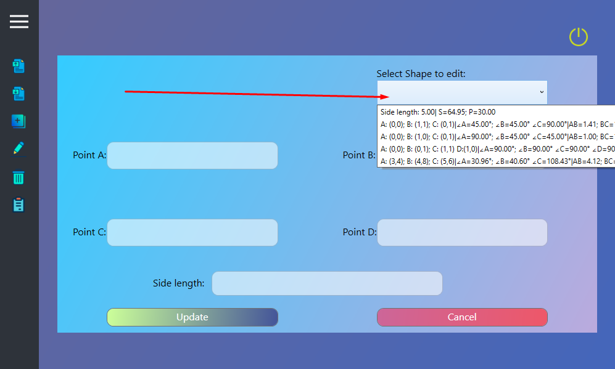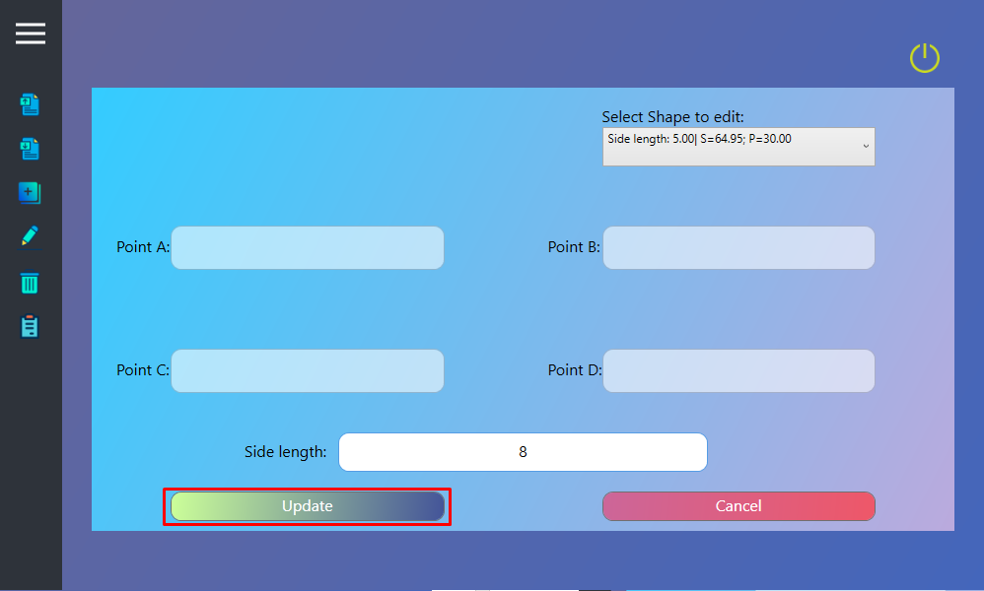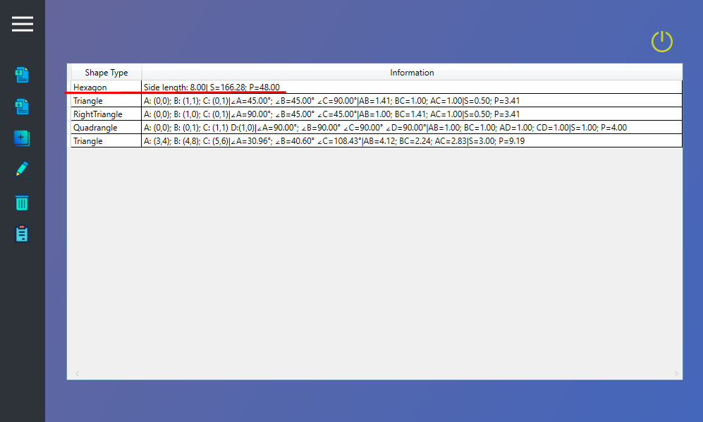

* Для видалення фігури зі списку потрібно натиснути на кнопку «Remove Shape» (п’ята кнопка в меню), з’явиться форма, де зі списку потрібно вибрати фігуру, яку хочете видалити і натиснути на копку «Remove».

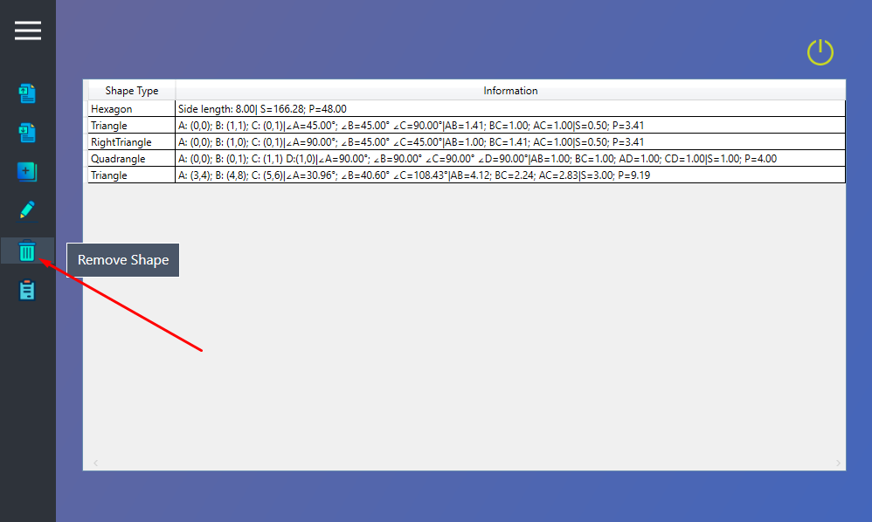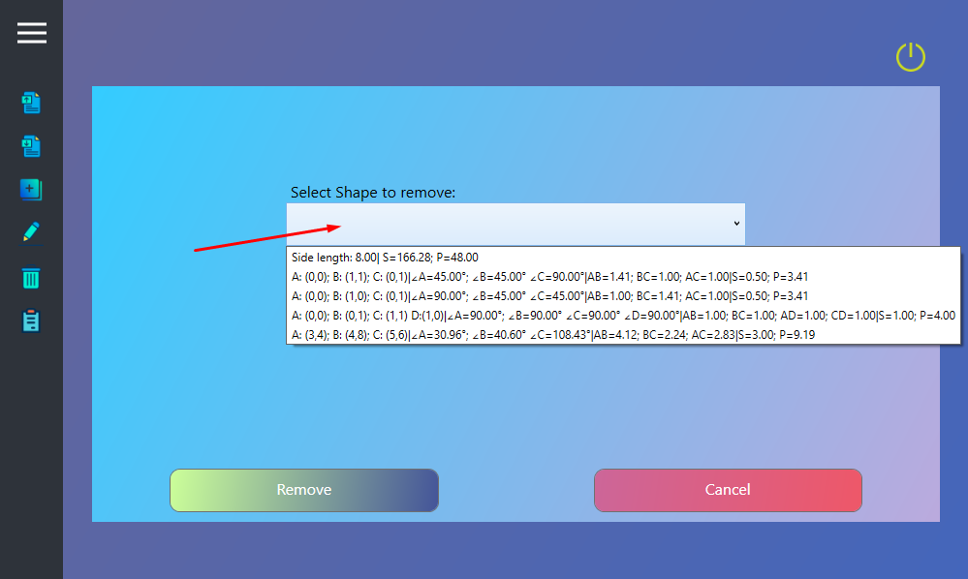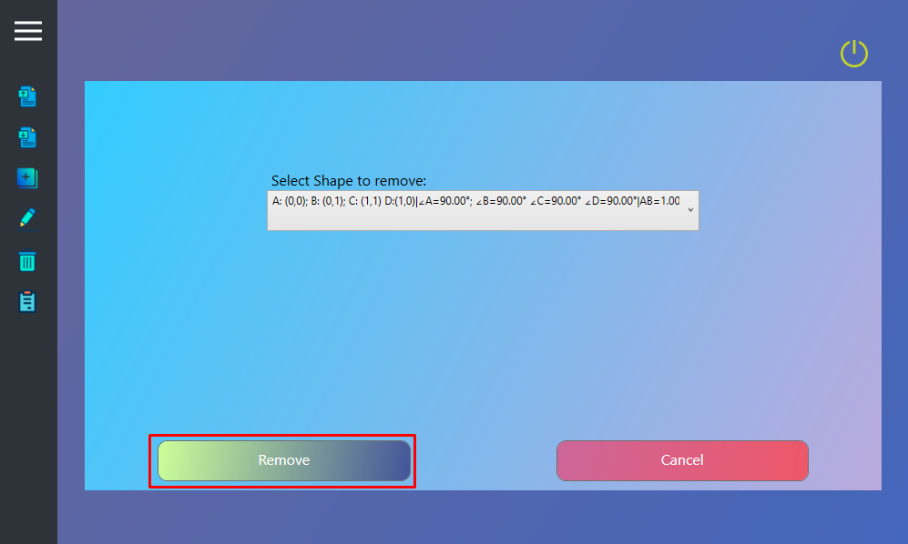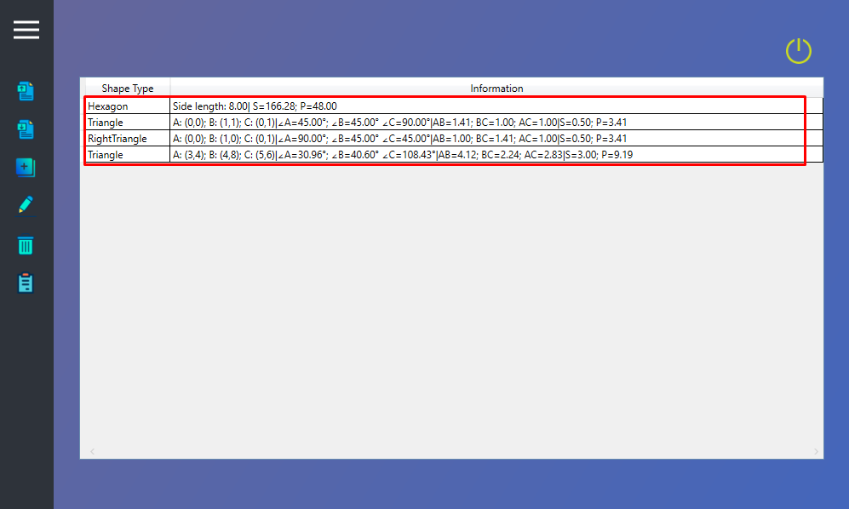

* Для збереження історії фігур потрібно в меню натиснути на кнопку «Save history», відкриється файловий провідник, де треба вибрати файл із розширенням txt і натиснути на кнопку «Save».

